DN-K1000-6型可燃/有毒气体报警控制器

使用说明书

济 南 鼎 诺 科 技 有 限 公 司

您的满意我们的希望,您的希望我们的愿望

目 录
- 产品概述…………………………….……………….……...5
- 技术参数………………………………………..……….…..6
2-1 气体报警控制器技术参数……………………..………......6
2-2 点型气体探测器技术参数……………………..………......7
- 产品介绍…………………………………………………….8
3-1 气体报警控制器产品介绍………………………………….8
3-1-1 显示面板介绍…………………………………………….8
3-1-2 液晶显示介绍…………………………………………….9
3-1-3 控制器接线端子说明…………………………………….9
3-2 点型气体探测器产品介绍…………………………………10
3-2-1 DN-T1000 ………………………………10
- 产品安装……………………………………………………12
4-1 气体报警控制器的安装…………………………………....12
4-2 点型气体探测器的安装……………………………………12
4-3 控制器与探测器的连接……………………………………14
4-4 控制器信号输出……………………………………………16
4-4-1打阀输出（标准配置）…………………………………..16
4-4-2排风输出（标准配置）…………………………………..18
4-4-3 4～20mA信号输出（选配）…………………………….19
4-4-4 485信号输出（选配）…………………………………...20
- 产品使用………………………………………………….....21
5-1 功能设置与操作级别……………………………………….23
5-1-1一级操作…………………………………………………..23
5-1-2 二级操作…………………………………………….……23
5-1-3 三级操作………………………………………….………25
- 产品维护……………………………………..……….…..…29
6-1 注意事项…………………………………………………….29
6-2 常见故障的分析与排除…………………………………….29
6-3 保修期……………………………………………………….30

- 产品概述
DN-K1000-6型可燃/有毒气体报警控制器，是我公司开发的功能实用、操作方便的气体报警控制器。可与我公司的RBT系列分线制可燃/有毒气体探测器共同组成工业用气体报警系统。
控制器可输出485信号（通过双绞线）上传至监控中心，可进行异地查询（前提是计算机需联网，且需安装我公司的上位机软件），从而构成了远程监控、本地监控、现场监控的多级监控网络，大大提高了监控的及时性、准确性。
气体报警控制器采用壁挂式安装，每一通道对应一个探测器。通过与探测器的配合使用，控制器中的cpu对探测器上传的数据进行处理，最终实现数据显示，信号输出以及数据记录等功能。

本产品的设计、制造及检验均遵循以下国家标准：
GB16808-2008《可燃气体报警控制器》
GB12358-2006《作业场所环境气体检测报警仪通用技术要求》
GB15322.1-2003《测量范围为0～100％LEL的点型可燃气体探测器》

- 技术参数
气体报警控制器技术参数
◆ 型号规格： DN-K1000-6型
◆ 安装方式： 壁挂式安装
◆ 工作电压： 主电：AC 220V(50～60)Hz
备电：24VDC/7AH（可选）
◆ 额定功率： ≤3W
◆ 工作温度： （0～+55）℃
◆ 工作湿度： ≤95%RH
◆ 探测器输入：三线制(≥3×1.5mm²国标线)
◆ 报警方式： 声光报警
◆ 输出信号： 两组继电器无源信号输出。其中一组为保持常开常闭（排风输出），另一组为脉冲常开常闭（打阀输出）。继电器容量：AC250V/5A、DC30V/10A
◆ 记录功能： 记录各通道最近一次的报警时间

点型气体探测器技术参数
规 格 | DN-T1000 | DN-T1000-FX
显示方式 | 无 | LCD液晶显示 | 无
报警方式 | 无 | 可选配声光报警灯 | 无
产品尺寸 | 126mm * 93mm * 63mm
检测气体 | 默认为：甲烷  /A : 非甲烷可燃气体  /B ：有毒气体 |  | 甲 烷
检测原理 | 可燃：催化燃烧式  有毒：电化学式、半导体式、红外线式 |  | 催化燃烧式
量程范围 | 可燃：0-100%LEL  有毒：见产品铭牌或检验报告 |  | 0-100%LEL
示值误差 | 可燃：±5%LEL  有毒：见产品铭牌或检验报告 |  | ±5%LEL
工作电压 | DC12V～30V
额定功率 | ≤3W
采样方式 | 自然扩散
响应时间 | ≤30s
防爆等级 | ExdⅡCT6
工作环境 | 温 度：-40℃～70℃  湿 度：≤93%RH  压 力：86~106kpa
连线线缆 | ≥RVV3×1.5mm2（国标线）
传输距离 | ≤1200m
安装方式 | 固定支架、管装、墙壁装
安装螺旋 | G1/2〃
- 产品介绍
气体报警控制器产品介绍
：数码管显示视窗 ：LED指示灯 ：固定卡片
：液晶显示视窗 ：显示面板 ：按键 ：锁 ：接线端子板 ：穿线孔
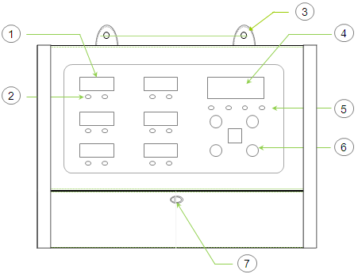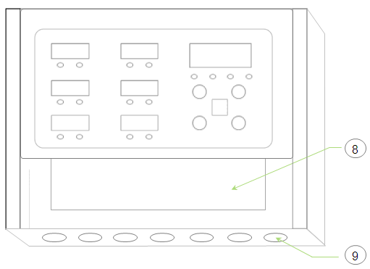
3-1-1 显示面板介绍：
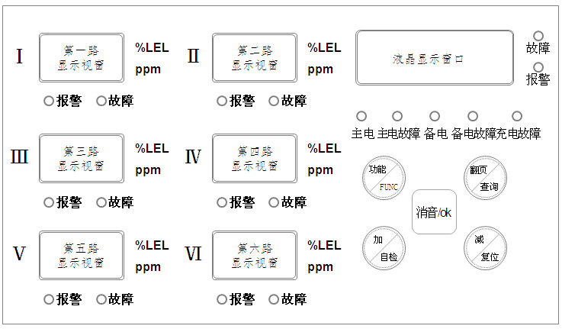
    - 液晶显示介绍(见下图)：

首警地址：第一个发生报警的通道

报警地址：发生报警的通道（循环显示）

报警记录：共发生报警的通道总数

故障总数：共发生故障的通道总数
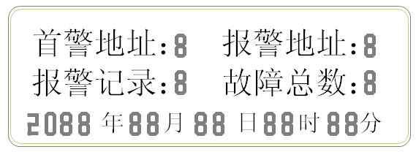
    - 控制器接线端子说明：
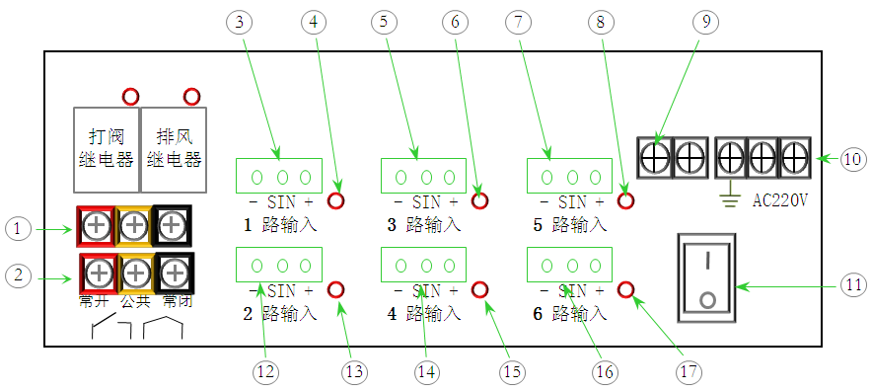
:打阀输出 :排风输出 :接线端子
:通讯指示灯 :备电接口
:主电源接口 :电源开关
- 打阀输出：输出无源脉冲常开、常闭开关量信号，动作时间为3秒。接线端子标示：常开、公共、常闭（从左往右），具体接线见P15/16页。
- 排风输出：也为警灯输出。输出无源保持常开、常闭开关量信号，手动“复位”后取消。接线端子标示：常开、公共、常闭（从左往右），具体接线见P17/18页。
- 通讯指示灯：有一路通讯指示灯、二路通讯指示灯……六路通讯指示灯，当探测器与控制器的输入端连接正确时，对应的通讯指示灯频闪。
- 输入端子：与探测器连接。有“1路输入”、“2路输入”……“6路输入”6组，每个端子上有三个触点，从左至右依次为 “-”、“sin”和“+”，与探测器连接时触点顺序要一一对应。
- 电源开关：为主电电源开关，通电前先检查一下开关，应至“I”的状态。
- 电源输入端：AC220V主电电源输入。
- 备电接口：备电电源（可选）输入。端子触点分别为“备电+”和“备电-”。

点型气体探测器产品介绍
    - DN-T1000：
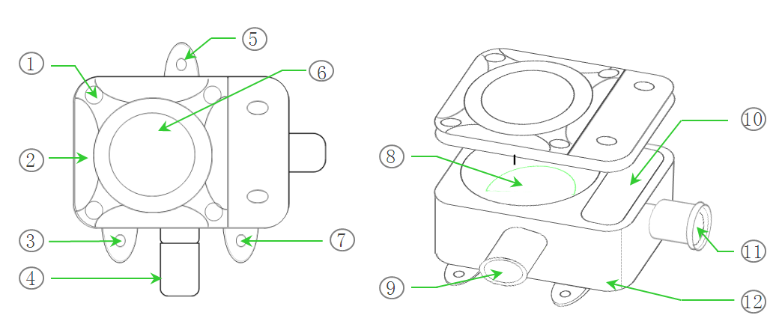
:固定螺丝（内六方）:上壳 ..固定孔
:传感器 :显示视窗 :线路板
:传感器过滤片 :接线盒 : 出线孔
:底壳

- 产品安装
气体报警控制器的安装
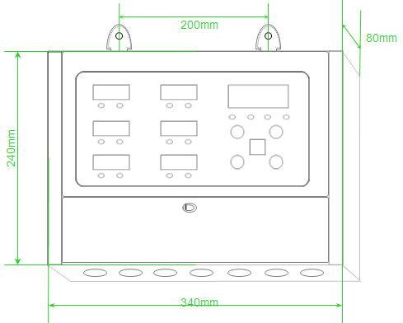
- DN-K1000-6型可燃/有毒气体报警控制器适用于室内安全区域无爆炸性气体的环境下，采用壁挂式安装。
- 选择合理的安装高度，方便操作即可，不可太低，避免对人身的意外伤害，要求墙面要牢固、平整。
- 控制器产品尺寸为：340mm*240mm*80mm（见上图标示）
- 安装尺寸：两固定孔间距为200mm （见上图标示）

  - 点型气体探测器的安装：
- 可燃气体探测器的有效覆盖水平半径，室内宜为为7.5m；室外宜为15米。在有效覆盖面积内可设置一台探测器。
- 有毒气体探测器与释放源的距离，室外不易大于2米，室内不易大于1米。
- 探测器选点应选择阀门、管道接口、出气口或易泄漏附近方圆1米的范围内，尽可能靠近，但不到影响其他设备操作，同时尽量避免高温、高湿，要避开外部影响，如溅水、油及易造成机械损坏等。
- 探测器应安装在气体容易泄漏、易流经的场所，及容易滞留的场所，安装位置应根据被测气体的密度、安装现场气流方向、温度等各种条件来确定。
- 检测甲烷、氢气等比空气轻的可燃和/或有毒气体时，其安装高度宜高出释放源0.5~2m，且释放源的水平距离宜小于5m。
- 检测比空气重的可燃气体和／或有毒气体时，推荐探测器安装高度应高出地坪(或楼板面)0.3～0.6m，且与释放源的水平距离宜小于5m。过低易造成探测器进水；过高则超出了气体易于积聚的高度。
- 检测与空气分子量接近且极易与空气混合的有毒气体(如一氧化碳)时，探测器应安装于距释放源上下1m的高度范围内；有毒气体比空气稍轻时，检测器安装于释放源上方，有毒气体比空气稍重时，检测器安装于释放源下方；检测器距释放源的水平距离不超过1m为宜。
- 安装尺寸见上图左图图示，见图1。
- 探测器可墙壁固定或钢管固定，见图2。
- 室外安装时，要做好防雨措施，如安装防雨罩。
图1：安装尺寸
图2：安装方式
请不要安装在以下位置：
◆ 直接受蒸汽、油烟影响的地方；
◆ 给气口、换气扇、房门等风量流动大的地方；
◆ 水汽、水滴多的地方（相对湿度：≥93%RH）；
◆ 温度在-40℃以下或70℃以上的地方；
◆ 有强电磁场的地方。

控制器与探测器的连接
控制器与探测器采用三芯屏蔽线连接（注：单芯线径不低于1.5mm²国标线，依实际距离而定）。将屏蔽层与控制器机壳相连并可靠接地。当采用RVV线缆时，应穿金属管并将金属管可靠接地。
- 探测器与控制器连接时，接线端子连线要一一对应。
探测器标示 |  | 控制器标示
“-” | ————— | “-”
“sin” | ————— | “sin”
“+” | ————— | “+”
- 若连接探测器的数量＜6，探测器应按顺序与控制器的“1路信号输入”、“2路信号输入”、“3路信号输入”、“4路信号输入”、“5路信号输入”对应连接，见上图所示。
控制器信号输出
打阀输出（标准配置）
◆ 若需要安装电磁阀，请在购买之前提出此要求，订单生产时可按要求引出连接线。
◆ 若购买之前无提此要求，而安装完毕后续增加，可按以下条款和图示进行连接，若有疑问可拨打售后服务电话。
◆ 打阀输出为一组无源常开、常闭信号，若要连接电磁阀先要确定电磁阀为常开型、还是常闭型，然后再确定电磁阀的工作电压和功率。
◆ 电压为AC220V功率小于1000W的常开电磁阀接线图示如下：
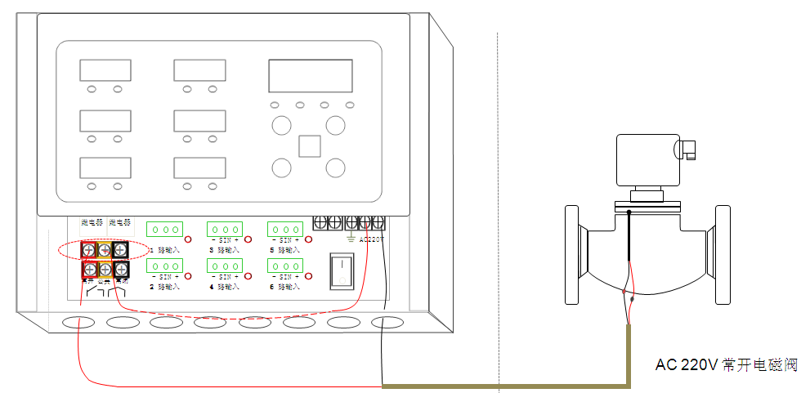
- 电压DC24V(或为其他电压)功率小于1000W的常开电磁阀接线图示如下：
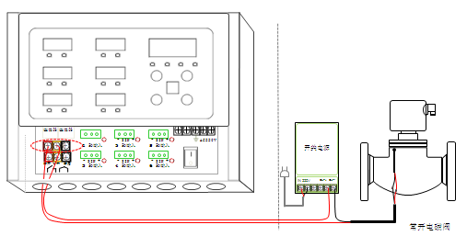
- 若电压为AC220V功率小于1000W的常闭电磁阀，接线位置不是在“打阀输出”，而是在“排风输出”的“常闭”和“公共”接线图示如下：
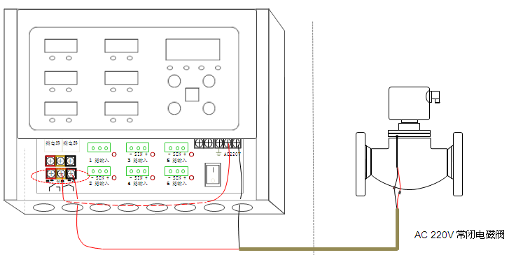
- 若电压为DC24V功率小于1000W的常闭电磁阀，接线图示如下：
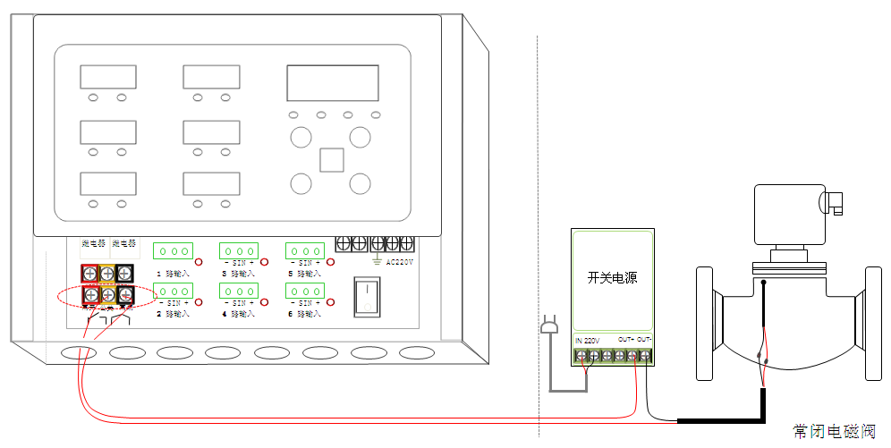

排风输出（标准配置）
◆ 若需要安装排风机或排风扇（或警灯），请在购买之前提出此要求，订单生产时可按要求引出连接线。
◆ 若购买之前无提此要求，而安装完毕后续增加，可按以下条款和图示进行连接，若有疑问可拨打售后服务电话。
◆ 排风输出为一组无源常开、常闭信号，若要连接排风机或排风扇（或警灯）先要确定其工作电压和功率。
◆ 连接排风机或排风扇（或警灯）只需从“排风输出”中“常开”、“公共”引线。
◆ 电压为AC220V功率小于1000W的排风机或排风扇（或警灯）接线图示如下：
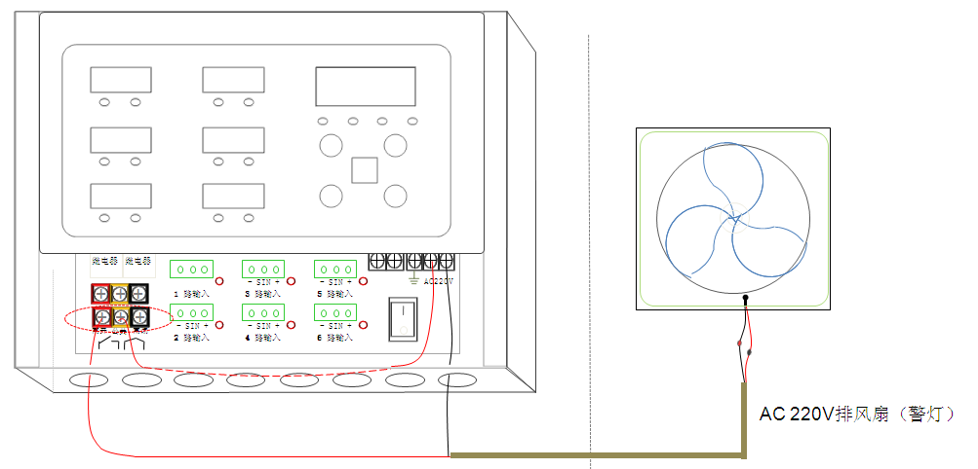
◆ 电压为DC24V（或为其他电压）功率小于1000W的排风机或排风扇（或警灯）接线图示如下：
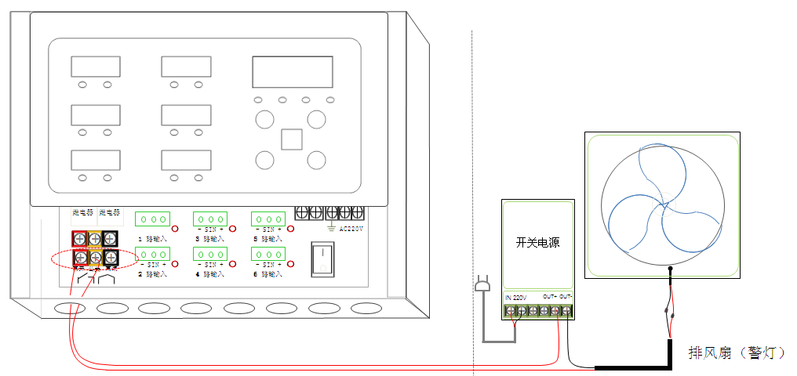
◆ 若排风机或排风扇（或警灯）功率大于1000W，需通过交流接触器控制，也就是说气体报警控制器输出的开关量信号控制交流接触器，交流接触器控制器外接设备（排风扇等）。图示如下：
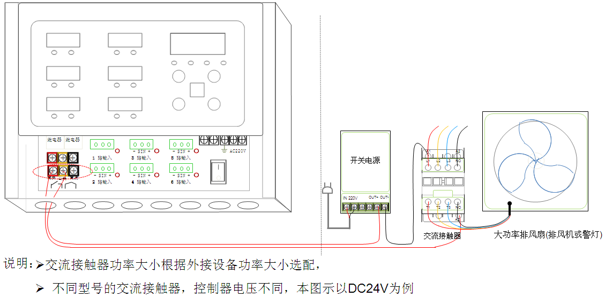

4～20mA信号输出（选配）
◆ 根据客户需要，控制器通过增加4～20mA通讯模块板，可实现4～20mA信号输出，输出信号可连接DCS系统。
◆ 信号输出为两线制，分别为：信号线：“AO1+（或AO2+）”和地线：“AO1-(或AO2-)”。接线图示如下
◆ 连接线采用2×1.5mm²的双色双绞线（国标线）。

485信号输出（选配）
◆ 根据客户需要，控制器通过增加485通讯模块板，可输出485信号，可与DCS通讯模块连接，或通过485转232模块可与计算机连接，实现本地监控，通过网络传输可实现远程监控；
◆ 协议为Modbus RTU(支持03查询功能)；
◆ 通讯距离≤1500m，连接线采用2×1.5mm²的双色双绞线（国标线）
◆ 信号输出为两线制，分别为：“485-”、“485+”，接线图示如下：
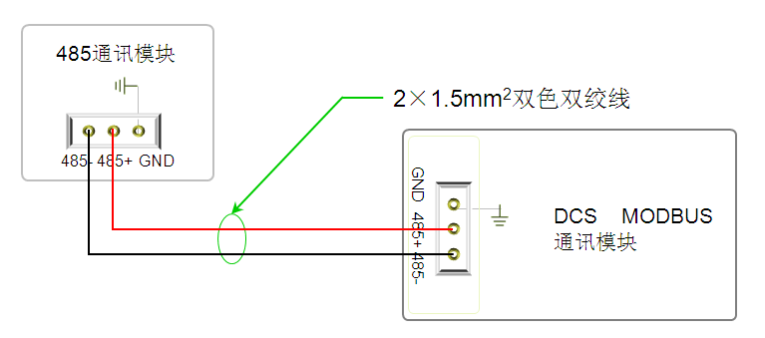

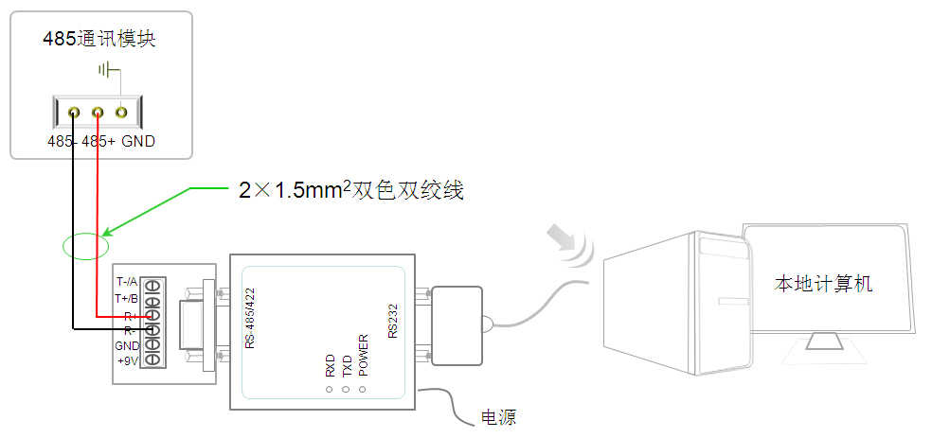

- 产品使用
线缆、主电以及外接设备接好，确认无误后接通电源。
打开控制器电源开关（打开机箱，右下角位置），系统进入自检，90s的预热结束后，控制器进入监控状态。
- 正常监控状：

数码管显示：各通道均显示“000”或低于报警点的非零数值；

指示灯：主电指示灯亮，接线端子板上“通讯指示灯”亮，其他均不亮；

液晶显示：“首警地址”为0，“报警地址”为0，“报警记录”为0，“故障总数”为0
- 报警状态（以“2”路报警为例）：

数码管显示：第2通道显示“025”，其他通道均显示“000”或低于报警点的非零数值；

指示灯：主电指示灯亮，第2通道中“报警”指示灯亮，液晶右侧的“报警”指示灯亮，接线端子板上“通讯指示灯”亮，其他均不亮；

液晶显示：“首警地址”为2，“报警地址”为2，“报警记录”为1，“故障总数”为0；

喇叭：喇叭鸣响，按下“消音”键取消鸣响。
- 故障状态（以3路故障报警为例）：

数码管显示：第3通道显示“000”，其他通道均显示“000”或低于报警点的非零数值；

指示灯：第3通道中“故障”指示灯亮，液晶右侧的“故障”指示灯亮，主电指示灯亮，接线端子板上除第3路外的其他“通讯指示灯”亮，其他均不亮；

液晶显示：“首警地址”为0，“报警地址”为0，“报警记录”为0，“故障总数”为1；

喇叭：喇叭鸣响，按下“消音”键取消鸣响

注：控制器首次上电后，控制器有时会发出报警，这是由于刚上电时，传感器未完全预热老化完全或外界干扰所致属正常现象，此时“复位”即可。

功能设置与操作级别
一级操作
◆.消音：当控制器的喇叭鸣响时，按下“消音”键取消鸣响。
◆.记录查询：按下“查询”键，可查询每路最近一次的报警时间。液晶中“报警记录”，显示发生报警的总数；“报警地址”，显示发生报警的路数；“时间区域”最近一次的报警时间；以巡检方式显示，巡检完毕后自动退出。
若控制器“复位”，报警记录会被清除。

二级操作
同时按下“功能/FUNC”和“加/自检”键，面板内容会全部显示出来即进入二级操作状态。
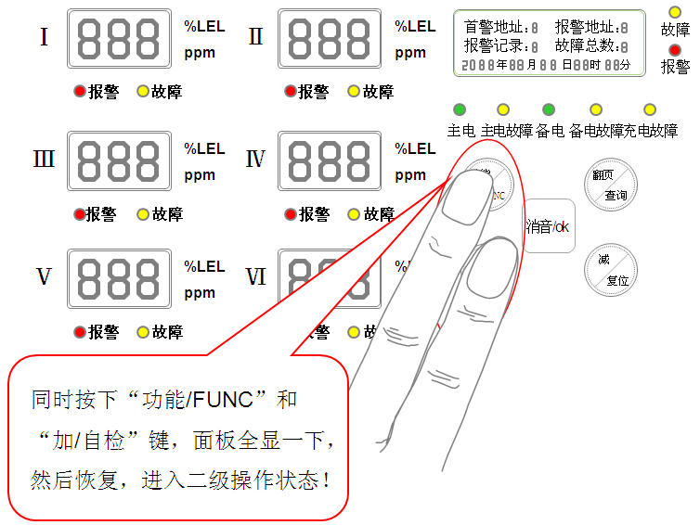
进入二级操作后，可对控制器进行“减/复位”和“加/自检”，操作完毕后自动退出，再次操作需重新进入。
若进入二级操作后，对控制器无任何操作，控制器将在20秒后自动返回正常监控状态。
◆.控制器的复位：在二级操作状态下，按下“减/复位”键，控制器“报警”状态取消，报警历史记录清除，联动设备复位。
◆.控制器的自检：自检主要是对控制器本身显示功能的测试。在二级操作状态下，按下“加/自检”键，气体报警控制器的“数码管”、“液晶屏幕”、“指示灯”以及“喇叭”同步工作。

三级操作
此操作非厂家及设备操作维护人员禁止操作。
同时按下“功能/FUNC”和“减/复位”， 面板内容会全部显示出来即进入三级操作状态。
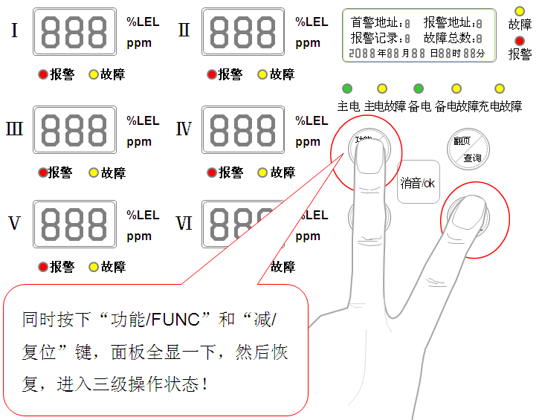
进入三级状态后，可对控制器“报警点”、“时间”的参数进行设置，设定完毕后依次按“功能/FUNC”键退出！
进入三级级操作状态后，若对控制器无任何操作，控制器将在20秒后自动返回监控状态。
- .报警点的设定：具体操作见下图图示（该操作是在三级操作状态下进行）：
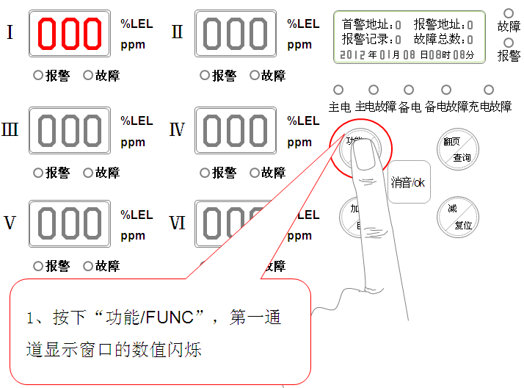
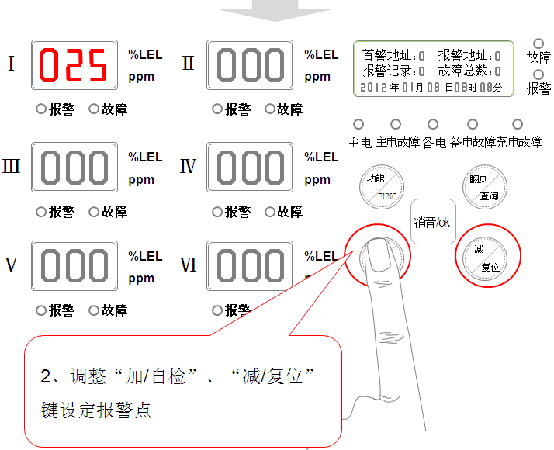
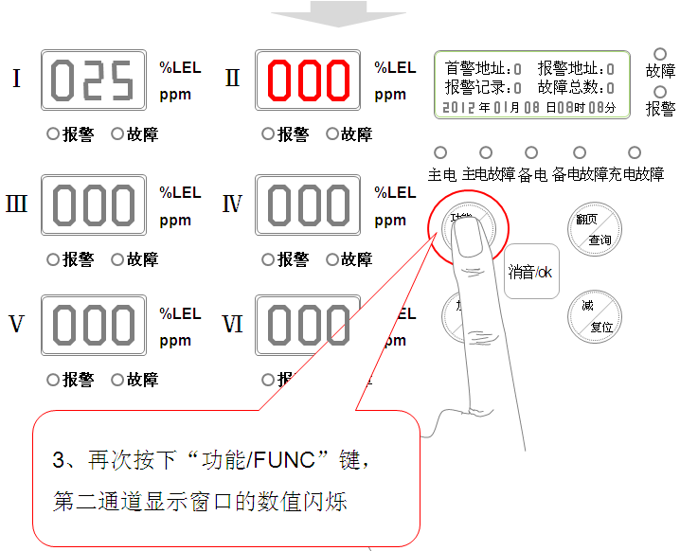
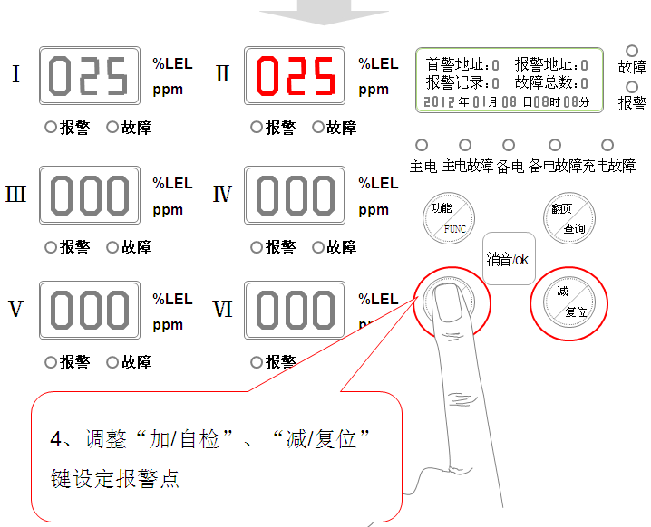
依次按“功能/FUNC”、“加/自检”、“减/复位”键设定第三、四、五、六通道的报警点。
设定完毕后依次按“功能/FUNC”键退出！！
- 时间的设定：具体操作见下图图示（该操作是在三级操作状态下进行）：
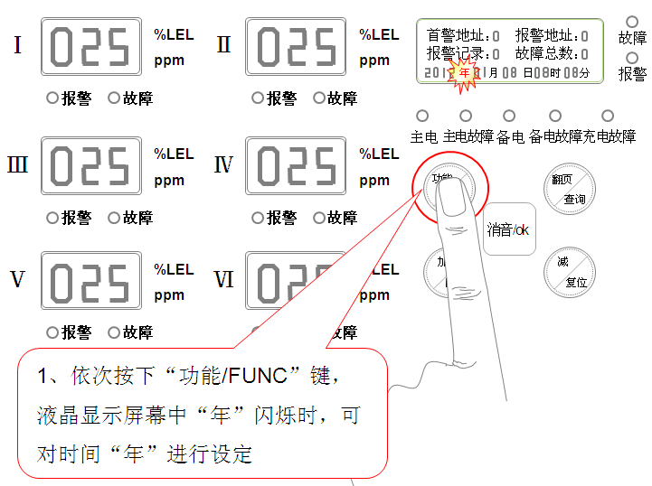
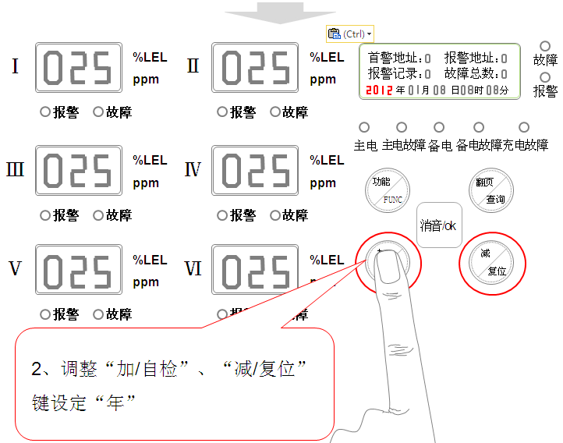
依次按下“功能/FUNC”、“加/自检”、“减/复位”键，可对“月”、“日”、“时”、“分”等参数进行设定。
设定完毕之后，依次按下“功能/FUNC”键退出！！

- 产品维护
注意事项
◆ 探测器出厂前经过了气体标定，在安装好之后请不要随意更换元器件，如果要更换，必须重新标定；
◆ 传感器的使用寿命正常情况下为两年，因使用环境的不同，其寿命有可能下降，应每年定期进行检测维护；
◆ 探测器禁止高浓度气体的冲击，这样可能损坏传感器；
◆ 避免探测器经常断电，经常性断电会导致检测元件工作不稳定；
◆ 在使用过程中，要定期检查气体报警控制器和气体探测器工作是否正常，检查周期至少每三个月一次。

常见故障的分析与排除
- 气体报警控制器和气体探测器安装好首次通电预热后，出现报警现象？
由于系统上电老化时间短，传感器还处于不稳定的状态，此时报警属于正常现象，对报警器控制器“消音”、“复位”即可。
- 接通电源后控制器无显示？
- 首先确定气体报警控制器电源开关是否打开，然后再检查接线问题。
- 检查电源插座是否牢固。
- 检查控制器内部的排线、插针等接插件连接是否牢固，是否有松脱。
- 正常监控状态出现故障报警？
- 检查接线是否正确，控制器与探测器标识是否对应；
- 探测器实际的连接路数与设定的路数是否一致；
- 探测器电压是否正常。

保修期
仪器自购买之日起免费保修一年（自然灾害和人为因素除外）。

济南鼎诺科技有限公司
地 址：济南市华阳路65号留学人员创业园C区
电 话（传真）：0531-82373337
邮 编：250100

